

SIARAN PERS

Cerita Rossa tentang 4 Kecanggihan Samsung Neo QLED 8K TV

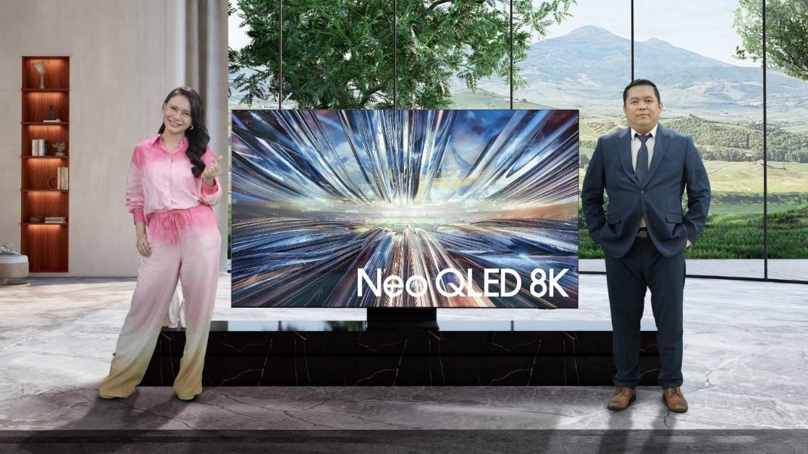
Samsung Neo QLED 8K TV memberikan kebebasan untuk menikmati konten-konten dengan cara dan preferensi pengguna

Jakarta, 6 Oktober 2024 – Era baru AI TV, yang salah satunya dihadirkan oleh Samsung Neo QLED 8K TV terbaru, telah memperkaya pengalaman menonton sehari-hari. Tak terkecuali bagi seorang Rossa, penyanyi yang sudah berkarya selama lebih 25 tahun di industri musik Indonesia. Setelah beberapa waktu mencoba Samsung Neo QLED 8K TV terbaru yang dilengkapiteknologi AI, Rossa bisa merasakan berbagai konten yang dia tonton menjadi lebih bermakna karena gambarnya yang lebih hidup dan suara yang sangat imersif.

“Sejak gunain Neo QLED 8K yang sudah didukung teknologi AI, semua momen yang saya tonton jadi lebih bermakna. Kita suka banget nonton ulang video-video lama, dan untungnya, video itu masih bisa kita tonton dengan kualitas yang lebih baik, karena ada dukungan AI Upscaling yang jadi setara kualitas 8K. Saya juga suka throwback nonton video-video konser lama dan suaranya jernih banget, karena TV ini didukung OTS Pro yang bantu suara terdengar dari segala sisi, persis seperti live concert. Fitur AI Energy Mode juga salah satu yang saya suka, karena bisa bantu saya hemat penggunaan energi. Tidak hanya fitur kerennya, semua fitur canggih ini ada di TV yang ramping dengan Infinity Air Design yang kasih kesan minimalis dan rapi, cocok diletakkan di rumahku," kata Rossa.

Setelah menggunakan Neo QLED 8K TV, Rossa mengatakan setidaknya ada 4 hal yang menjadi favoritnya di TV premium terbaru itu:

Menonton video lama dalam kualitas lebih baik

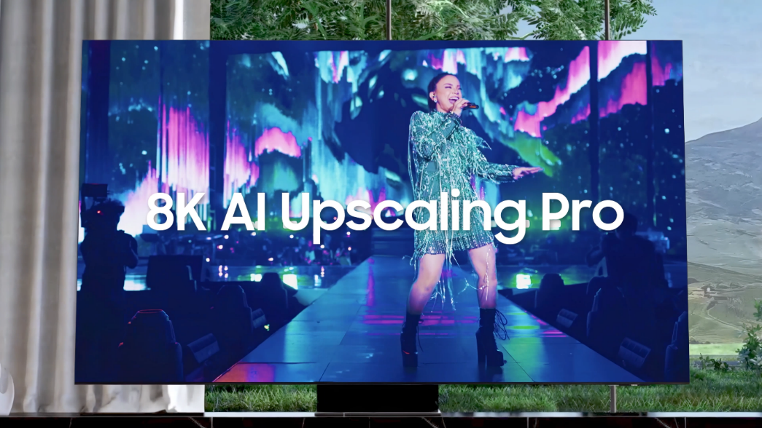
Berkat teknologi 8K AI Upscaling Pro, nonton video lama jadi lebih tajam dan jernih setara 8K

Salah satu kebiasaan baru yang dilakukan Rossa setelah memiliki Neo QLED 8K TV adalah bernostalgia nonton video-video lama, termasuk video-video konsernya dulu. Berkat fitur 8K AI Upscaling Pro di TV itu, video-video atau konten lama yang dibuat dalam format standar, bisa ditingkatkan kualitasnya menjadi hingga setara 8K.

Fitur ini juga berguna sekali bagi kamu yang memiliki koleksi video-video lama, seperti video acara keluarga, liburan, atau video ulang tahun, yang diambil dengan kamera beresolusi rendah, untuk dapat diperbarui dan ditingkatkan kualitasnya. Dengan begitu video-video itu tetap jernih dan tak buram saat ditonton lagi di layar Neo QLED 8K yang lebih besar.

Fitur ini juga cocok bagi kamu yang gemar nostalgia menonton kembali video-video lama dari beberapa tahun lalu dengan kualitas resolusi rendah. Fitur 8K AI Upscaling Pro akan meningkatkan kualitas video-video lama itu di layar TV-mu, sehingga meningkatkan kenyamananmu menonton.

Hal itu dimungkinkan karena Neo QLED 8K TV sudah menggunakan prosesor baru NQ8 AI Gen3 yang memiliki 512 neural network, 8 kali lebih banyak dari sebelumnya dan neural processing unit (NPU) dua kali lebih cepat dari pendahulunya. TV 8K ini juga memiliki resolusi gambar empat kali lebih tinggi dari 4K dan 33 juta piksel untuk menyajikan gambar yang benar-benar jelas, jernih, dan warna-warna yang akurat hidup.

Menonton konser di TV seperti nonton live concert

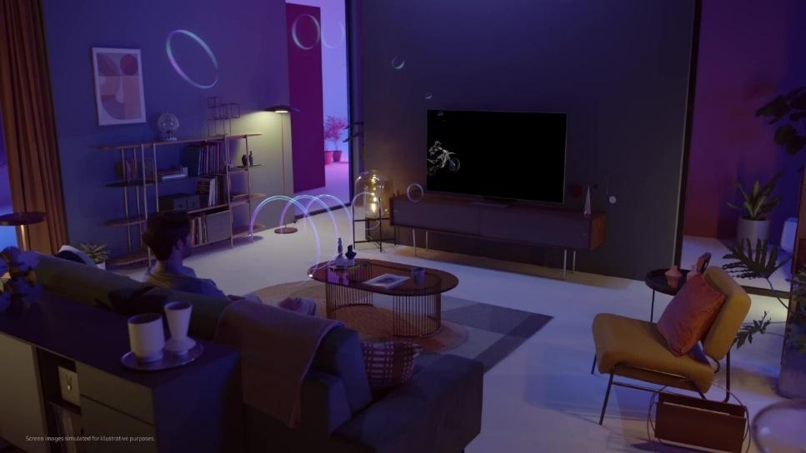
Berkat Object Tracking Sound (OTS) Pro menonton konser di TV bisa jadi seperti menonton konser secara langsung

Samsung Neo QLED 8K TV sudah diperkuat fitur Object Tracking Sound (OTS) Pro yang
dapat mengeluarkan suara yang dinamis dan realistik, berdasarkan adegan yang sedang ditayangkan. Ini berkat susunan speaker yang membuat TV ini bisa mengeluarkan suara ke segala arah. TV ini sudah dilengkapi speaker di atas, di tengah, dan di bawah. Membuat menonton konser di TV seakan langsung di venue konser.

Kamu juga bisa mendapatkan berbagai pengalaman lain sesuai preferensimu. Karena fitur ini memungkinkan suara terdengar mengikuti objek yang bergerak di layar, kamu akan merasa sensasi suara yang realistis saat nonton film dan mendengar suara seperti langkah kaki, kendaraan, ledakan, dan sebagainya seolah berasal dari lokasi sebenarnya di layar.

Peduli lingkungan sambil berhemat dengan AI Energy Mode

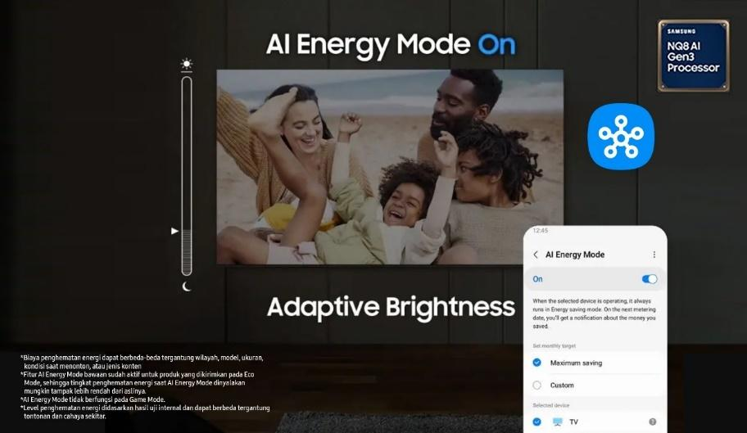
Fitur AI Energy Mode dapat otomatis menyesuaikan pencahayaan layar TV untuk efisiensi energi sesuai konten yang ditampilkan

Samsung Neo QLED 8K TV ini dapat terhubung ke fitur AI Energy Mode di aplikasi SmartThings di smartphone yang bisa membantu penghematan energi. Dengan mengaktifkan AI Energy Mode, TV akan mendeteksi tingkat pencahayaan di luar TV secara otomatis dan menganalisis kebiasaan pengguna menggunakan TV lalu melakukan pengaturan tingkat brightness, yang nantinya akan mengurang konsumsi listrik.

AI Energy Mode juga akan menganalisis konten TV yang sedang ditayangkan, scene-by-scene, untuk kemudian juga mengatur level brightness dan sebisa mungkin mengurangi konsumsi energi. Selain itu, AI Energy Mode sebenarnya tidak hanya membantu menjaga tagihan listrik. Ketika ia aktif dan melakukan pengaturan brightness, fitur ini juga akan meningkatkan kenyamananmu menonton. Ketika tingkat brightness diturunkan pada kondisi ruangan gelap, ini akan menurunkan ketegangan mata yang sering terjadi akibat menonton di lingkungan dengan pencahayaan yang kurang memadai. Nonton episode demi episode drakor kesayangan kamu dalam jangka waktu lama pun menjadi lebih nyaman.

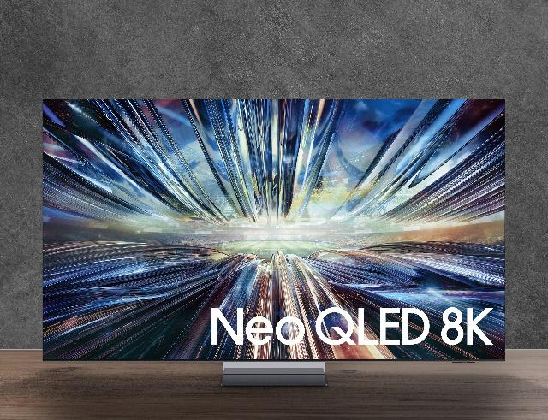
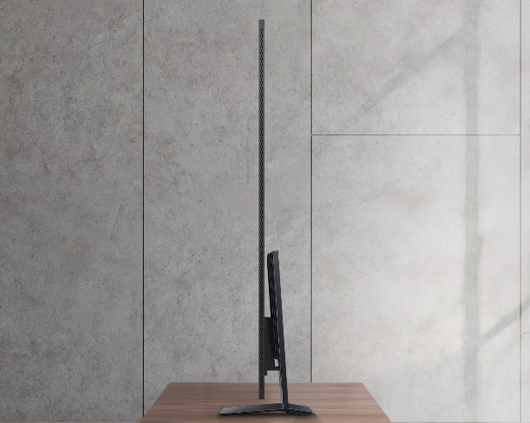
Desain premium yang elegan di rumah

Samsung Neo QLED 8K TV punya desain Infinity Air untuk mendukung interior rumah Anda semakin stylish dan elegan

Semua keunggulan teknologi Samsung Neo QLED 8K TV dikemas dalam Infinity Air
Design yang minimalis dan tipis yang elegan. Dengan bezel tipis, Anda bisa menikmati pengalaman menonton yang imersif dan berfokus pada kualitas gambar yang jernih dan sound yang luar biasa.
Karena bezel nya yang tipis, TV ini akan tampak seperti melayang di udara. Dengan tampilan elegan seperti itu, Neo QLED 8K TV cocok untuk ditempatkan di manapun di rumah dan bisa menyatu sempurna ke dalam desain interior yang ada.

Dari sisi desain interior, TV yang tipis dan minimalis punya fleksibilitas untuk ditaruh di mana saja di rumah, bahkan di ruang sempit, tanpa mengorbankan kenyamanan dan estetika. Mudah dipasang di dinding atau dengan dudukan, untuk tampilan yang modern dan clean. Serta memberikan tampilan yang elegan dan stylish, mudah menyatu dengan berbagai gaya dekorasi rumah dan kamu pun lebih mudah dalam menata ruangan.

“Dengan prosesor baru NQ8 AI Gen3 yang membawa fitur-fitur AI, Samsung Neo QLED 8K TV memberikan kebebasan kepada pengguna untuk menikmati konten-konten favoritnya dengan cara dan preferensinya sendiri dalam kualitas gambar, suara, desain, dan penghematan energi di luar ekspektasi,” kata Ubay Bayanudin, Head of Product – AV Business, Samsung Electronics Indonesia.

Itulah empat keunggulan Samsung Neo QLED 8K TV yang paling disukai Rossa. Rasakan sendiri apa yang dirasakan oleh Rossa karena TV ini sudah tersedia di berbagai channel penjualan resmi. Dapatkan Neo QLED 8K QN900D berukuran 85 inci dengan harga Rp132.599.000. Sementara Neo QLED 8K QN800D tersedia dalam ukuran 65 dan 75 inci dengan harga mulai dari Rp54.999.000 hingga Rp73.399.000.

Untuk informasi lebih lanjut, silakan kunjungi https://samsung.com/id/samsung-ai-tv.
Nonton video testimoni Rossa di sini: https://youtu.be/JdX1qivTV24?feature=shared

***

Tentang Samsung Electronics Co., Ltd.
Samsung menginspirasi dunia dan membentuk masa depan dengan ide dan teknologi transformatif. Perusahaan ini mendefinisikan ulang dunia TV, smartphone, wearables, tablet, peralatan rumah tangga, sistem jaringan dan memori, sistem LSI, foundry dan solusi LED, serta menghadirkan pengalaman terhubung yang mulus melalui ekosistem SmartThings dan kolaborasi terbuka dengan para mitra. Untuk berita terkini, silakan kunjungi Samsung Newsroom di news.samsung.com.

Untuk keterangan lebih lanjut:
Fia Handayani
Public Relations Manager
Samsung Electronics Indonesia
Email: f.handayani@samsung.com

